APSTIPRINU
Liepājas pilsētas pašvaldības policijas
priekšnieks U.Novickis
________________________

Liepāja, 2022. gada 21. janvārī

Liepājas pilsētas pašvaldības iestade “Liepājas pilsētas Pašvaldības policija” uzaicina piedalīties cenu aptaujā

“Formas apģērbu šūšana un gatavo formas apģērbu aprīkošana policijas vajadzībām”

Pasūtītājs:
Pasūtītāja nosaukums | Liepāja pilsētas pašvaldības policija
Adrese | Jelgavas iela 48, Liepāja, LV-3401
Reģ. Nr. | 90000037587
Kontaktpersona tehniskajos jautājumos un līguma slēgšanas jautājumos | Priekšnieka palīgs saimnieciskajos jautājumos Jānis Rukmanis, tālr.29129320, e-pasts: janis.rukmanis@liepaja.lv
- Iepirkuma identifikācijas Nr. LPPP 2-2022.
- Iepirkuma priekšmets ir formas apģērbu šūšana un gatavo formas apģērbu aprīkošana policijas vajadzībām. (pielikums Nr.1 un Nr.2):
  - daļa Nr.1: Formas apģērbu šūšana;
  - daļa Nr.2: Gatavo formas apģērbu aprīkošana policijas vajadzībām.
- Pretendents iesniedz piedāvājumu par abām iepirkuma daļām.
- Plānotā līgumcena ne vairāk kā 9999,00 EUR (deviņi tūkstoši deviņi simti deviņdesmit deviņi eiro un 0 centi) bez PVN.
- Par iepirkumu tiks noslēgts līgums.
- Iepirkuma priekšmets tiek realizēts līdz tiek izlietota līgumā norunātā summa, bet ne ilgāk par 2022.gada 31.decembri.
- Nosacījumi pretendenta dalībai cenu aptaujā:
  - Pretendents ir reģistrēts Latvijas Republikas Uzņēmumu reģistrā vai līdzvērtīgā reģistrā ārvalstīs.
  - Pretendentam ir pieredze vismaz 3 (trīs) gadi tehniskajā specifikācijā minēto preču šūšanā, aprīkošanā un piegādē.
  - Pretendentam jāveic individuālu šūšanu un uzlaikošanu Liepājas pilsētā.
  - Pretendentam jāveic formas apģērba remonts, darbu veicot nekavējoties, bet, ja tas nav iespējams, 3 (trīs) darba dienu laikā.
- Pretendents dalībai cenu aptaujā iesniedz finanšu/tehnisko piedāvājumu (pielikums Nr.3 un Nr.4).
- Pretendents dalībai cenu aptaujā iesniedz iepirkuma priekšmeta paraugus.
- Piedāvājuma izvēles kritērijs ir saimnieciski izdevīgākais piedāvājums, kurš atbilst tehniskās specifikācijas prasībām.
- Informācija par iepirkumu un rezultātiem tiks ievietota Liepājas pilsētas pašvaldības policijas tīmekļa vietnē http://pp.liepaja.lv, sadaļā “Cenu aptaujas”.
- Piedāvājums iesniedzams līdz 2022. gada 4.februāra plkst.17.00.
- Pretendents par piedāvājumu paziņo:
  - izmantojot elektroniskos sakarus:
    - e-pasts: policija@liepaja.lv
    - fakss:63401968.
- Par pasūtījuma izpildi pasūtītājs veic pēcapmaksu 15 (piecpadsmit) darba dienu laikā no izpildītā pasūtījuma saņemšanas dienas.
Pielikumā:
1. Pielikums Nr.1 uz 3 lpp.
2. Pielikums Nr.1.¹ uz 4 lpp.
3. Pielikums Nr.2 uz 3 lpp.
4. Pielikums Nr.3 uz 4 lpp.
5. Pielikums Nr.4 uz 4 lpp.

1. pielikums cenu aptaujai Nr. LPPP 2-2022

Tehniskā specifikācija
Daļa Nr.1

Veicamā darba uzdevumi: Formas apģērbu šūšana Liepājas pilsētas pašvaldības policijas vajadzībām.
Pasūtījuma izpildīšana: Ne ilgāk kā 15 ( piecpadsmit ) darba dienu laikā no pasūtījuma saņemšanas dienas.
Piegāde – bezmaksas.

 | Nosaukums | Apraksts
1. | Formas bikses | Poliestera un viskozes auduma klasiska stila bikses ar rāvējslēdzējā aizdari priekšpusē vidus vīlē. Uz jostas cilpas siksnai 6.5cm platas. Ar divām ieslīpām kabatām. Mugurpusē ar vienu izgrieztu kabatu ar pārloku, cilpu un pogu.
2. | Formas bikses operatīvās | No ūdens un putekļus aizturoša (Foreman) melna auduma, ar rāvējslēdzēja aizdari, virsū šūtām kabatām, priekšpusē nošūta vidus vīle, ar gaismu atstarojošām vertikālām joslām kāju ārējā malā zem ceļgala.
3. | Formas bikses  Operatīvās | No Kanvas melna auduma melna auduma, ar rāvējslēdzēja aizdari, virsū šūtām kabatām, ar gaismu atstarojošām vertikālām joslām kāju ārējā malā zem ceļgala.
4. | Ziemas jaka | No ūdens un putekļus aizturoša melna auduma (Foreman), siltināta virsjaka ar iepogājamu sintepona un vatelīna (trīskāršo) oderi, rāvējslēdzēja un spiedpogu aizdari. Ar rāvējslēdzēju piestiprināma kapuce ar oderi. Virsjakas mugurdaļā plecu līmenī izvietots atstarojošs uzraksts „PAŠVALDĪBAS POLICIJA” jakas priekšpusē virsū uzšūta kabata un divas sānu kabatas. Uz kreisās rokas -100 mm no plecu līnijas pašvaldības policijas vairogveida emblēma ar zīmējumu dzeltenā un baltā krāsā uz melna fona. Emblēmas centrā Liepājas pilsētas ģērbonis, virs kura uzraksts ar baltiem burtiem “LIEPĀJA”. Emblēmas augstums-110 mm, platums platākajā daļā-105 mm. Uz emblēmas uzraksts ar dzelteniem burtiem- “PAŠVALDĪBAS”, ar baltiem –  “POLICIJA” un ārējās un iekšējās malas dzeltenā krāsā - 2 mm platumā. Labā pusē uzšuve uz līplentas melnā krāsā ar 2 mm platu dzeltenu apmali un UZVĀRDA uzrakstu ar dzeltenas krāsas 2 mm platiem burtiem. Uzšuves garums - 100 mm, platums - 20 mm. Pirmā burta augstums - 12 mm, pārējo - 10 mm. Uzšuve ir 15 mm no plecu vīles. Kreisā pusē uzšuve uz līplentas melnā krāsā ar 2 mm platu dzeltenu apmali un uzrakstu “PAŠVALDĪBAS POLICIJA” ar dzeltenas krāsas burtiem. Uzšuves garums – 100 mm, platums -20 mm, burtu augstums -12 mm. Uzšuve ir 15 mm no plecu vīles.
5. | Ziemas jaka (pagarināta) | No ūdens un putekļus aizturoša sintētiska melna auduma, siltināta virsjaka ar iešūtu sintepona oderi, rāvējslēdzēja un spiedpogu aizdari. Ar kapuci. Virsjakas mugurdaļā plecu līmenī izvietots atstarojošs uzraksts „PAŠVALDĪBAS POLICIJA” jakas priekšpusē virsū uzšūta vai iekšejā kabata un divas sānu kabatas. Uz kreisās rokas -100 mm no plecu līnijas pašvaldības policijas vairogveida emblēma ar zīmējumu dzeltenā un baltā krāsā uz melna fona. Emblēmas centrā Liepājas pilsētas ģērbonis, virs kura uzraksts ar baltiem burtiem “LIEPĀJA”. Emblēmas augstums - 110 mm, platums platākajā daļā - 105 mm. Uz emblēmas uzraksts ar dzelteniem burtiem - “PAŠVALDĪBAS”, ar baltiem – “ POLICIJA” un ārējās un iekšējās malas dzeltenā krāsā 2 mm platumā. Labā pusē uzšuve uz līplentas melnā krāsā ar 2 mm platu dzeltenu apmali un UZVĀRDA uzrakstu ar dzeltenas krāsas 2 mm platiem burtiem. Uzšuves garums - 100 mm, platums - 20 mm. Pirmā burta augstums - 12 mm, pārējo -10 mm. Uzšuve ir 15 mm no plecu vīles. Kreisā pusē uzšuve uz līplentas melnā krāsā ar 2 mm platu dzeltenu apmali un uzrakstu “PAŠVALDĪBAS POLICIJA” ar dzeltenas krāsas burtiem. Uzšuves garums – 100 mm, platums - 20 mm, burtu augstums -12 mm. Uzšuve ir 15 mm no plecu vīles.
6. | Starpsezonas jaka | No augstas kvalitātes melna auduma (Softshell), kas aiztur vēju un atgrūž ūdeni. Rāvējslēdzēja aizdari. Ar rāvējslēdzēju piestiprināma kapuce. Virsjakas mugurdaļā plecu līmenī izvietots atstarojošs uzraksts „PAŠVALDĪBAS POLICIJA” jakas priekšpusē iekšējās kabatas un divas sānu kabatas. Uz rokām vertikālas atstarojošas lentas. Aproce trikotāžas.Uz kreisās rokas - 100 mm no plecu līnijas pašvaldības policijas vairogveida emblēma ar zīmējumu dzeltenā un baltā krāsā uz melna fona. Emblēmas centrā Liepājas pilsētas ģērbonis, virs kura uzraksts ar baltiem burtiem - “LIEPĀJA”. Emblēmas augstums - 110 mm, platums platākajā daļā - 105 mm. Uz emblēmas uzraksts ar dzelteniem burtiem - “PAŠVALDĪBAS”, ar baltiem – “POLICIJA” un ārējās un iekšējās malas dzeltenā krāsā - 2 mm platumā. Labā pusē UZVĀRDA uzraksts garums - 100 mm, platums - 20 mm. Pirmā burta augstums - 12 mm, pārējo - 10 mm, 15 mm no plecu vīles. Kreisā pusē uzraksts “PAŠVALDĪBAS POLICIJA” , garums – 100 mm, platums -20 mm, burtu augstums -12 mm. Uzšuve ir 15 mm no plecu vīles.
7. | Uzkabes veste | No Kanvas melna auduma, ar kabatām rācijām un maksti ieroča nēsāšanai, (kabatu izvietojumu iespējams izvēlēties individuāli), kokvilnas oderi, muguras daļā iestrādātiem luversiem ventilācijai, ar 50 mm platu amortizācijas lentu regulējama josta ar sprādzi. Mugurdaļā atstarojošs izšūts uzraksts uz līplentas “PAŠVALDĪBAS POLICIJA”. Labā pusē uzšuve uz līplentas melnā krāsā ar 2 mm platu dzeltenu apmali un UZVĀRDA uzrakstu ar dzeltenas krāsas 2 mm platiem burtiem. Uzšuves garums -100 mm, platums - 20 mm. Pirmā burta augstums - 12 mm, pārējo - 10 mm. Uzšuve ir 15 mm no plecu vīles. Kreisā pusē uzšuve uz līplentas melnā krāsā ar 2 mm platu dzeltenu apmali un uzrakstu “PAŠVALDĪBAS POLICIJA” ar dzeltenas krāsas burtiem. Uzšuves garums – 100 mm, platums -20 mm, burtu augstums - 12 mm. Uzšuve ir 15 mm no plecu vīles.
8. | Signālveste | No spilgti dzeltena ūdensnecaurlaidīga (Forema) auduma, ar kabatām rācijām un maksti ieroča nēsāšanai, (kabatu izvietojumu iespējams izvēlēties individuāli), kokvilnas oderi, muguras daļā iestrādātiem luversiem ventilācijai, ar 50 mm platu amortizācijas lentu regulējama josta ar sprādzi. Mugurdaļā atstarojošs izšūts uzraksts uz līplentas “PAŠVALDĪBAS POLICIJA. Labā pusē uzšuve uz līplentas melnā krāsā ar 2 mm platu dzeltenu apmali un UZVĀRDA uzrakstu ar dzeltenas krāsas 2 mm platiem burtiem. Uzšuves garums -100 mm, platums 20 mm. Pirmā burta augstums 12 mm, pārējo 10 mm., uzšuve ir 15 mm no plecu vīles. Kreisā pusē uzšuve uz līplentas melnā krāsā ar 2 mm platu dzeltenu apmali un uzrakstu “PAŠVALDĪBAS POLICIJA” ar dzeltenas krāsas burtiem. Uzšuves garums – 100 mm, platums -20 mm, burtu augstums -12 mm. Uzšuve ir 15 mm no plecu vīles.
9. | Puskombinzons  siltais | No ūdens un putekļus aizturoša melna auduma siltināts puskombinzons ar rāvējslēdzēja aizdari, sānā pogu aizdari, 2 virsū šūtām kabatām, un divām sānu kabatām, priekšpusē nošūta vidus vīle, ar gaismu atstarojošām vertikālām joslām kāju ārējā malā zem ceļgala. Regulējamas plecu lences.
10. | Kombinezons siltais | No ūdens un putekļus aizturoša (Foreman) melna auduma siltināts kombinezons ar rāvējslēdzēja aizdari, 2 virsū šūtām kabatām, un divām sānu kabatām, priekšpusē nošūta vidus vīle, ar gaismu atstarojošām vertikālām joslām kāju ārējā malā zem ceļgala. Mugurdaļā atstarojošs uzraksts “PAŠVALDĪBAS POLICIJA”. Uz kreisās rokas -100 mm no plecu līnijas pašvaldības policijas vairogveida emblēma ar zīmējumu dzeltenā un baltā krāsā uz melna fona. Emblēmas centrā Liepājas pilsētas ģērbonis, virs kura uzraksts ar baltiem burtiem “LIEPĀJA”. Emblēmas augstums -110 mm, platums platākajā daļā - 105 mm. Uz emblēmas uzraksts ar dzelteniem burtiem- “PAŠVALDĪBAS”, ar baltiem – “ POLICIJA” un ārējās un iekšējās malas dzeltenā krāsā 2 mm platumā. Labā pusē virs krūšu kabatas uzšuve uz līplentas melnā krāsā ar 2 mm platu dzeltenu apmali un UZVĀRDA uzrakstu ar dzeltenas krāsas 2 mm platiem burtiem. Uzšuves garums - 100 mm, platums 20 mm, Pirmā burta augstums 12 mm, pārējo 10 mm, Kreisā pusē virs krūšu kabatas uzšuve uz līplentas melnā krāsā ar 2 mm platu dzeltenu apmali un uzrakstu “PAŠVALDĪBAS POLICIJA” ar dzeltenas krāsas burtiem. Uzšuves garums – 100 mm, platums -20 mm, burtu augstums -12 mm.
11. | Kombinezons | No Kanvas melna auduma kombinezons ar oderi rāvējslēdzējā aizdari, 2 virsū šūtām kabatām, un divām sānu kabatām, ar gaismas atstarojošām vertikālām joslām kāju ārējā malā zem ceļgala. Mugurdaļā atstarojošs izšūts uzraksts “PAŠVALDĪBAS POLICIJA”. Uz kreisās rokas - 100 mm no plecu līnijas pašvaldības policijas vairogveida emblēma ar zīmējumu dzeltenā un baltā krāsā uz melna fona. Emblēmas centrā Liepājas pilsētas ģērbonis, virs kura uzraksts ar baltiem burtiem “LIEPĀJA”. Emblēmas augstums - 110 mm, platums platākajā daļā - 105 mm. Uz emblēmas uzraksts ar dzelteniem burtiem - “PAŠVALDĪBAS”, ar baltiem – “ POLICIJA” un ārējās un iekšējās malas dzeltenā krāsā 2 mm platumā. Labā pusē virs krūšu kabatas uzšuve uz līplentas melnā krāsā ar 2 mm platu dzeltenu apmali un UZVĀRDA uzrakstu ar dzeltenas krāsas 2 mm platiem burtiem. Uzšuves garums - 100 mm, platums - 20 mm. Pirmā burta augstums - 12 mm, pārējo - 10 mm. Kreisā pusē virs krūšu kabatas uzšuve uz līplentas melnā krāsā ar 2 mm platu dzeltenu apmali un uzrakstu “PAŠVALDĪBAS POLICIJA” ar dzeltenas krāsas burtiem. Uzšuves garums – 100 mm, platums - 20 mm, burtu augstums - 12 mm.
12. | Izšūts uzvārds | Uzšuve uz līplentas melnā krāsā ar 2 mm platu dzeltenu apmali un UZVĀRDA uzrakstu ar dzeltenas krāsas 2 mm platiem burtiem. Uzšuves garums - 100 mm, platums 20 mm. Pirmā burta augstums - 12 mm, pārējo - 10 mm.
13. | Emblēma ar Liepājas ģērboni. | Pašvaldības policijas vairogveida emblēma ar zīmējumu dzeltenā un baltā krāsā uz melna fona. Emblēmas centrā Liepājas pilsētas ģērbonis, virs kura uzraksts ar baltiem burtiem “LIEPĀJA”. Emblēmas augstums - 110 mm, platums platākajā daļā -105mm. Uz emblēmas uzraksts ar dzelteniem burtiem - “PAŠVALDĪBAS”, ar baltiem – “POLICIJA” un ārējās un iekšējās malas dzeltenā krāsā - 2 mm platumā.
14. | Uzpleči ar atšķirības zīmēm | Melna auduma uzpleči (ar atšķirības zīmēm) komplektā 2 gab  Atšķirības zīmes- svītras, rombi, lielās zvaigznes, izšūtas ar zelta diegiem. Izšūts krāsains Liepājas ģērbonis (skat. pielikumā Nr.1.¹ ).
15. | Video novērošanas uzšuve | Trīstūrveida uzšuve melnā krāsā ar 10 mm platu sarkanu apmali, kur iekšpusē attēlota balta video kamera, zem uzraksts “Notiek video novērošana”. Uzšuves garums – 80 mm, burtu augstums – 5 mm (skat. pielikumā Nr.1.¹ ).
16. | Svārki | Auduma (Superbendmen) blīvums 210gr. / m2 melni klasiska piegriezuma sieviešu svārki, ar slēgto šķēlumu un oderi garumā līdz celim, divām kabatām sānos.
17. | Virskrekls | Audums (Superbendmen) blīvums 210gr. / m2 virskrekls ar divām virsū uzšūtām kabatām, uzplečiem un spiedpogu aizdari. Uz kreisās rokas - 100 mm no plecu līnijas pašvaldības policijas vairogveida emblēma ar zīmējumu dzeltenā un baltā krāsā uz melna fona. Emblēmas centrā Liepājas pilsētas ģērbonis, virs kura uzraksts ar baltiem burtiem “LIEPĀJA”. Emblēmas augstums-110 mm, platums platākajā daļā-105 mm. Uz emblēmas uzraksts ar dzelteniem burtiem- “PAŠVALDĪBAS”, ar baltiem – “POLICIJA” un ārējās un iekšējās malas dzeltenā krāsā 2 mm platumā. Labā pusē virs krūšu kabatas uzšuve uz līplentas melnā krāsā ar 2 mm platu dzeltenu apmali un UZVĀRDA uzrakstu ar dzeltenas krāsas 2 mm platiem burtiem. Uzšuves garums -100 mm, platums - 20 mm, Pirmā burta augstums - 12 mm, pārējo - 10 mm. Kreisā pusē virs krūšu kabatas uzšuve uz līplentas melnā krāsā ar 2 mm platu dzeltenu apmali un uzrakstu “PAŠVALDĪBAS POLICIJA” ar dzeltenas krāsas burtiem. Uzšuves garums – 100 mm, platums - 20 mm, burtu augstums - 12 mm.

Tehnisko specifikāciju sagatavoja: J.Rukmanis

1¹ pielikums cenu aptaujai Nr.LPPP 2-2022

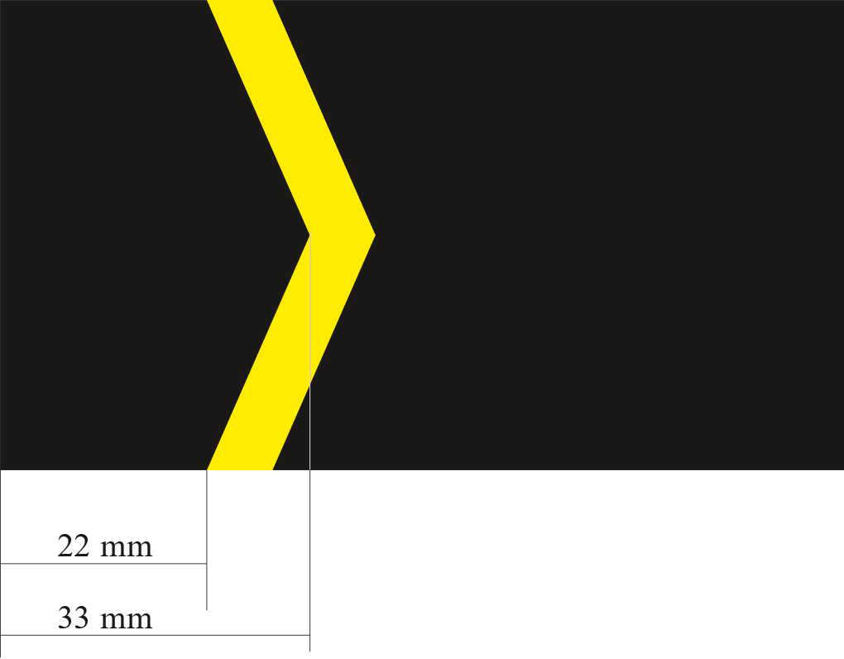 | Kārtībnieks
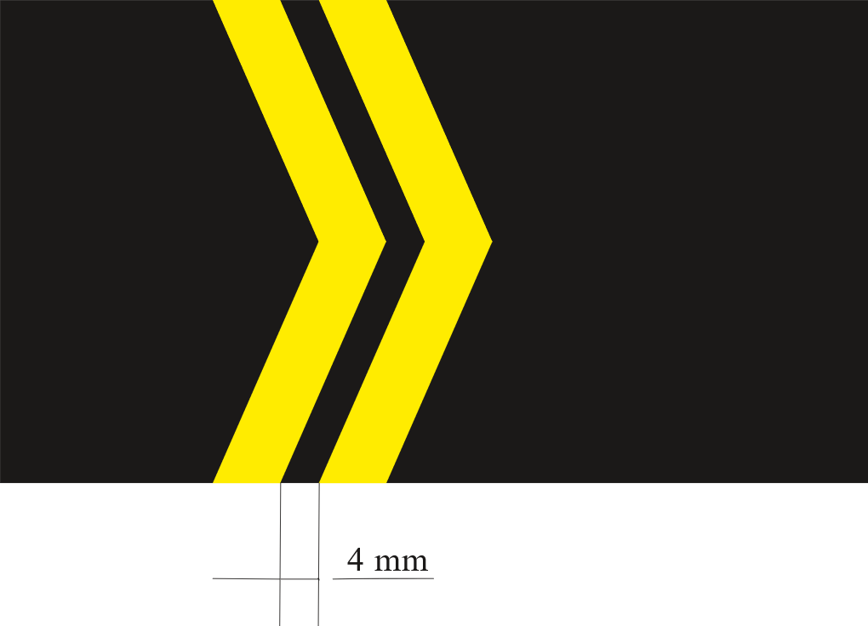 | Vecākais kārtībnieks
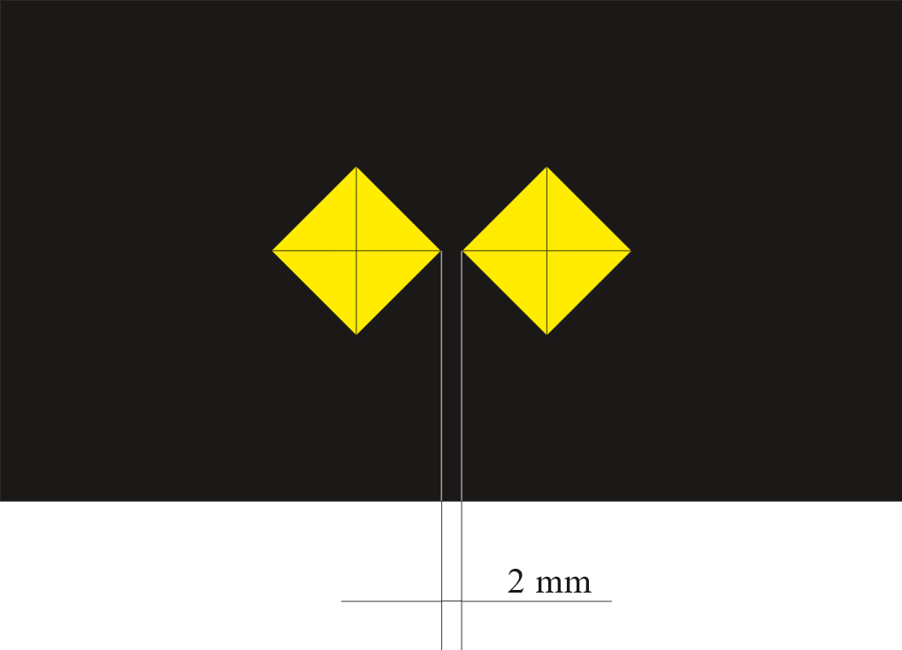 | Inspektors
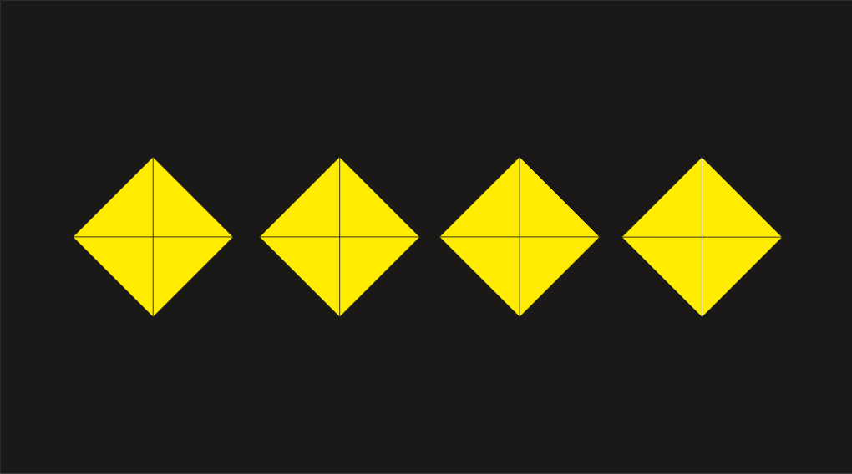 | Vecākais inspektors

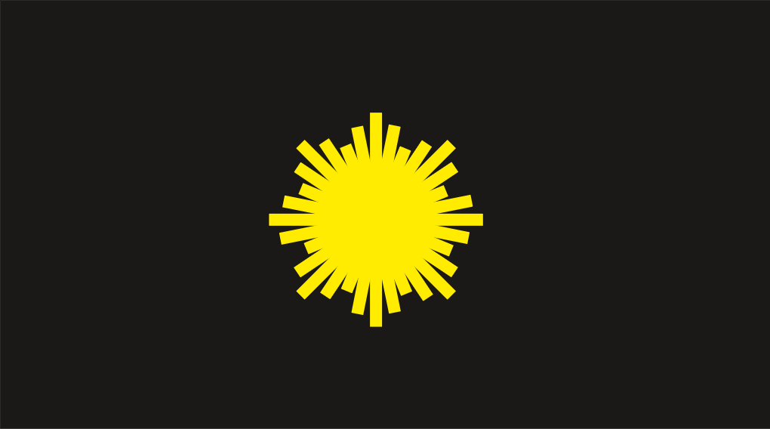 | Nodaļas priekšnieks
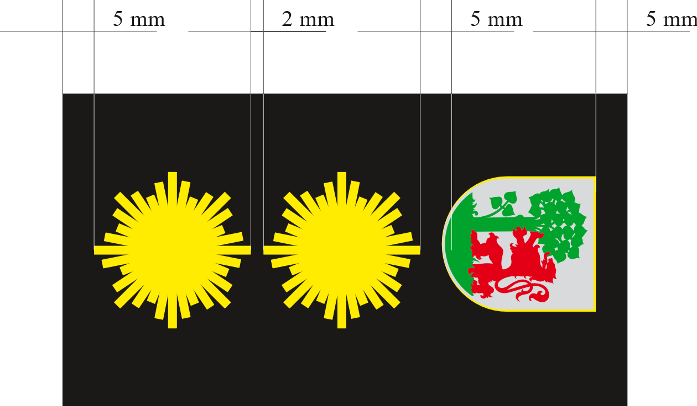 | Priekšnieka vietnieks
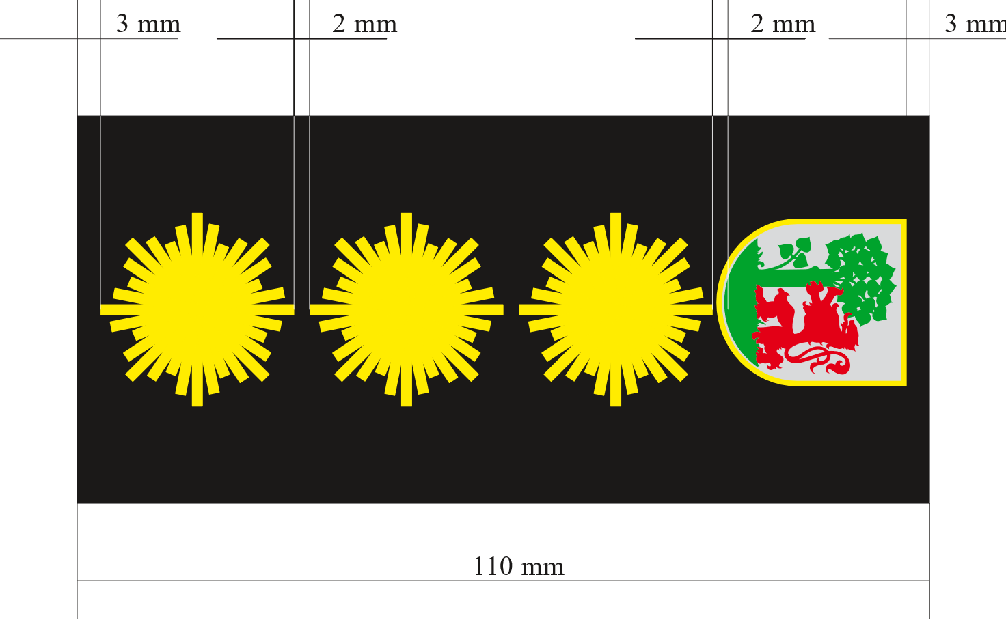 | Priekšnieks
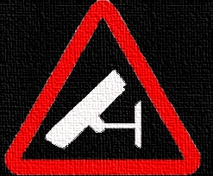  Notiek  video  novērošana | Videonovērošanas brīdinājuma uzšuve (80x50mm)

2. pielikums cenu aptaujai Nr. LPPP 2-2022

Tehniskā specifikācija
Daļa Nr.2

Veicamā darba uzdevumi: Gatavo formas apģērbu aprīkošana Liepājas pilsētas pašvaldības policijas vajadzībām.
Pasūtījuma izpildīšana: Ne ilgāk kā 15 (piecpadsmit) darba dienu laikā no pasūtījuma saņemšanas dienas.
Piegāde – bezmaksas.

1. | Formas džemperis (plānais) | Adīts pusvilnas melns, (50% vilna, 50% akrils) 320 gr/m2.Uz pleciem un piedurkņu elkoņu daļā auduma aplikācijas. Uz kreisās rokas -100 mm no plecu līnijas pašvaldības policijas vairogveida emblēma ar zīmējumu dzeltenā un baltā krāsā uz melna fona. Emblēmas centrā Liepājas pilsētas ģērbonis, virs kura uzraksts ar baltiem burtiem “LIEPĀJA”. Emblēmas augstums-110 mm, platums platākajā daļā-105 mm. Uz emblēmas uzraksts ar dzelteniem burtiem- “PAŠVALDĪBAS”, ar baltiem – “ POLICIJA” un ārējās un iekšējās malas dzeltenā krāsā 2 mm platumā. Labā pusē uzšuve uz līplentas melnā krāsā ar 2 mm platu dzeltenu apmali un UZVĀRDA uzrakstu ar dzeltenas krāsas 2 mm platiem burtiem. Uzšuves garums -100 mm, platums - 20 mm. Pirmā burta augstums - 12 mm, pārējo - 10 mm. Uzšuve ir 15 mm no plecu vīles. Kreisā pusē uzšuve uz līplentas melnā krāsā ar 2 mm platu dzeltenu apmali un uzrakstu “PAŠVALDĪBAS POLICIJA” ar dzeltenas krāsas burtiem. Uzšuves garums – 100 mm, platums - 20 mm, burtu augstums - 12 mm. Uzšuve ir 15 mm no plecu vīles.
2. | Formas džemperis (biezais) | Adīts pusvilnas melns (50% vilna, 50% akrils) 380gr/m2. Uz pleciem un piedurkņu elkoņu daļā auduma aplikācijas. Uz kreisās rokas - 100 mm no plecu līnijas pašvaldības policijas vairogveida emblēma ar zīmējumu dzeltenā un baltā krāsā uz melna fona. Emblēmas centrā Liepājas pilsētas ģērbonis, virs kura uzraksts ar baltiem burtiem “LIEPĀJA”. Emblēmas augstums - 110 mm, platums platākajā daļā - 105 mm. Uz emblēmas uzraksts ar dzelteniem burtiem- “PAŠVALDĪBAS”, ar baltiem – “ POLICIJA” un ārējās un iekšējās malas dzeltenā krāsā 2 mm platumā. Labā pusē uzšuve uz līplentas melnā krāsā ar 2 mm platu dzeltenu apmali un UZVĀRDA uzrakstu ar dzeltenas krāsas 2 mm platiem burtiem. Uzšuves garums -100 mm, platums - 20 mm, Pirmā burta augstums - 12 mm, pārējo - 10 mm. Uzšuve ir 15 mm no plecu vīles. Kreisā pusē uzšuve uz līplentas melnā krāsā ar 2 mm platu dzeltenu apmali un uzrakstu “PAŠVALDĪBAS POLICIJA” ar dzeltenas krāsas burtiem. Uzšuves garums – 100 mm, platums - 20 mm, burtu augstums - 12 mm. Uzšuve ir 15 mm no plecu vīles.
3. | Formas krekls īsām rokām | Gaiši zilas vai baltas krāsas auduma formas krekls ar uzplečiem. Uz kreisās rokas -100 mm no plecu līnijas pašvaldības policijas vairogveida emblēma ar zīmējumu dzeltenā un baltā krāsā uz melna fona. Emblēmas centrā Liepājas pilsētas ģērbonis, virs kura uzraksts ar baltiem burtiem “LIEPĀJA”. Emblēmas augstums -110 mm, platums platākajā daļā -105 mm. Uz emblēmas uzraksts ar dzelteniem burtiem- “PAŠVALDĪBAS”, ar baltiem – “ POLICIJA” un ārējās un iekšējās malas dzeltenā krāsā 2 mm platumā. Labā pusē uzšuve virs krūšu kabatas uz līplentas melnā krāsā ar 2 mm platu dzeltenu apmali un UZVĀRDA uzrakstu ar dzeltenas krāsas 2 mm platiem burtiem. Uzšuves garums - 100 mm, platums - 20 mm. Pirmā burta augstums - 12 mm, pārējo - 10 mm. Uzšuve ir 15 mm no plecu vīles. Kreisā pusē uzšuve virs krūšu kabatas uz līplentas melnā krāsā ar 2 mm platu dzeltenu apmali un uzrakstu “PAŠVALDĪBAS POLICIJA” ar dzeltenas krāsas burtiem. Uzšuves garums – 100 mm, platums - 20 mm, burtu augstums - 12 mm. Uzšuve ir 15 mm no plecu vīles.
4. | Formas krekls garām rokām | Gaiši zilas vai baltas krāsas auduma formas krekls ar uzplečiem, Uz kreisās rokas -100 mm no plecu līnijas pašvaldības policijas vairogveida emblēma ar zīmējumu dzeltenā un baltā krāsā uz melna fona. Emblēmas centrā Liepājas pilsētas ģērbonis, virs kura uzraksts ar baltiem burtiem “LIEPĀJA”. Emblēmas augstums - 110 mm, platums platākajā daļā - 105 mm. Uz emblēmas uzraksts ar dzelteniem burtiem- “PAŠVALDĪBAS”, ar baltiem – “ POLICIJA” un ārējās un iekšējās malas dzeltenā krāsā 2 mm platumā. Labā pusē uzšuve virs krūšu kabatas uz līplentas melnā krāsā ar 2 mm platu dzeltenu apmali un UZVĀRDA uzrakstu ar dzeltenas krāsas 2 mm platiem burtiem. Uzšuves garums - 100 mm, platums - 20 mm. Pirmā burta augstums - 12 mm, pārējo - 10 mm., uzšuve ir 15 mm no plecu vīles. Kreisā pusē uzšuve virs krūšu kabatas uz līplentas melnā krāsā ar 2 mm platu dzeltenu apmali un uzrakstu “PAŠVALDĪBAS POLICIJA” ar dzeltenas krāsas burtiem. Uzšuves garums – 100 mm, platums - 20 mm, burtu augstums -12 mm. Uzšuve ir 15 mm no plecu vīles.
5. | Formas krekls īsām rokām | FIT/SLIM gaiši zilas vai baltas krāsas auduma formas krekls ar uzplečiem. Uz kreisās rokas - 100 mm no plecu līnijas pašvaldības policijas vairogveida emblēma ar zīmējumu dzeltenā un baltā krāsā uz melna fona. Emblēmas centrā Liepājas pilsētas ģērbonis, virs kura uzraksts ar baltiem burtiem “LIEPĀJA”. Emblēmas augstums - 110 mm, platums platākajā daļā - 105 mm. Uz emblēmas uzraksts ar dzelteniem burtiem- “PAŠVALDĪBAS”, ar baltiem – “ POLICIJA” un ārējās un iekšējās malas dzeltenā krāsā 2 mm platumā. Labā pusē uzšuve virs krūšu kabatas uz līplentas melnā krāsā ar 2 mm platu dzeltenu apmali un UZVĀRDA uzrakstu ar dzeltenas krāsas 2 mm platiem burtiem. Uzšuves garums -100 mm, platums - 20 mm. Pirmā burta augstums - 12 mm, pārējo - 10 mm. Uzšuve ir 15 mm no plecu vīles. Kreisā pusē uzšuve virs krūšu kabatas uz līplentas melnā krāsā ar 2 mm platu dzeltenu apmali un uzrakstu “PAŠVALDĪBAS POLICIJA” ar dzeltenas krāsas burtiem. Uzšuves garums – 100 mm, platums - 20 mm, burtu augstums -12 mm. Uzšuve ir 15 mm no plecu vīles.
6. | Formas krekls garām rokām | FIT/SLIM gaiši zilas vai baltas krāsas auduma formas krekls ar uzplečiem, Uz kreisās rokas - 100 mm no plecu līnijas pašvaldības policijas vairogveida emblēma ar zīmējumu dzeltenā un baltā krāsā uz melna fona. Emblēmas centrā Liepājas pilsētas ģērbonis, virs kura uzraksts ar baltiem burtiem “LIEPĀJA”. Emblēmas augstums - 110 mm, platums platākajā daļā - 105 mm. Uz emblēmas uzraksts ar dzelteniem burtiem- “PAŠVALDĪBAS”, ar baltiem – “ POLICIJA” un ārējās un iekšējās malas dzeltenā krāsā 2 mm platumā. Labā pusē uzšuve virs krūšu kabatas uz līplentas melnā krāsā ar 2 mm platu dzeltenu apmali un UZVĀRDA uzrakstu ar dzeltenas krāsas 2 mm platiem burtiem. Uzšuves garums -100 mm, platums 20 mm. Pirmā burta augstums - 12 mm, pārējo - 10 mm. Uzšuve ir 15 mm no plecu vīles. Kreisā pusē uzšuve virs krūšu kabatas uz līplentas melnā krāsā ar 2 mm platu dzeltenu apmali un uzrakstu “PAŠVALDĪBAS POLICIJA” ar dzeltenas krāsas burtiem. Uzšuves garums – 100 mm, platums - 20 mm, burtu augstums -12 mm. Uzšuve ir 15 mm no plecu vīles.
7. | T-krekls ar logo | Balts T-krekls ar atstarojošu uzrakstu “PAŠVALDĪBAS POLICIJA” uz muguras un uz kreisās rokas - 100 mm no plecu līnijas pašvaldības policijas vairogveida emblēma ar zīmējumu dzeltenā un baltā krāsā uz melna fona. Emblēmas centrā Liepājas pilsētas ģērbonis, virs kura uzraksts ar baltiem burtiem “LIEPĀJA”. Emblēmas augstums - 110 mm, platums platākajā daļā - 105 mm. Uz emblēmas uzraksts ar dzelteniem burtiem- “PAŠVALDĪBAS”, ar baltiem – “ POLICIJA” un ārējās un iekšējās malas dzeltenā krāsā 2 mm platumā. Labā pusē uzšuve uz līplentas melnā krāsā ar 2 mm platu dzeltenu apmali un UZVĀRDA uzrakstu ar dzeltenas krāsas 2 mm platiem burtiem. Uzšuves garums -100 mm, platums 20 mm. Pirmā burta augstums 12 mm, pārējo 10 mm., uzšuve ir 15 mm no plecu vīles. Kreisā pusē uzšuve uz līplentas melnā krāsā ar 2 mm platu dzeltenu apmali un uzrakstu “PAŠVALDĪBAS POLICIJA” ar dzeltenas krāsas burtiem. Uzšuves garums – 100 mm, platums -20 mm, burtu augstums -12 mm. Uzšuve ir 15 mm no plecu vīles.
8. | Polo krekls ar logo un uzplečiem | Polo krekls 65% kokvilnas, poliesters 35% ar atstarojošu uzrakstu “PAŠVALDĪBAS POLICIJA” uz muguras un uz kreisās rokas -100 mm no plecu līnijas pašvaldības policijas vairogveida emblēma ar zīmējumu dzeltenā un baltā krāsā uz melna fona. Emblēmas centrā Liepājas pilsētas ģērbonis, virs kura uzraksts ar baltiem burtiem “LIEPĀJA”. Emblēmas augstums - 110 mm, platums platākajā daļā - 105 mm. Uz emblēmas uzraksts ar dzelteniem burtiem - “PAŠVALDĪBAS”, ar baltiem - “ POLICIJA” un ārējās un iekšējās malas dzeltenā krāsā 2 mm platumā. Labā pusē uzšuve uz līplentas melnā krāsā ar 2 mm platu dzeltenu apmali un UZVĀRDA uzrakstu ar dzeltenas krāsas 2 mm platiem burtiem. Uzšuves garums -100 mm, platums - 20 mm. Pirmā burta augstums - 12 mm, pārējo - 10 mm., uzšuve ir 15 mm no plecu vīles. Kreisā pusē uzšuve uz līplentas melnā krāsā ar 2 mm platu dzeltenu apmali un uzrakstu “PAŠVALDĪBAS POLICIJA” ar dzeltenas krāsas burtiem. Uzšuves garums – 100 mm, platums - 20 mm, burtu augstums - 12 mm. Uzšuve ir 15 mm no plecu vīles.
9. | Berete | Melna armijas tipa berete ar izšūtu kreisajā pusē vairoga tipa Liepājas pilsētas pašvaldības ģērboni.
10. | Adīta cepure ar izšuvumu POLICIJA | Pusvilnas adīta cepure bez atloka ar atstarojošu uzrakstu POLICIJA.
11. | Vasaras cepure. | Kepona tipa no melna kanvas auduma cepure ar puslokā dzelteniem diegiem izšūtu uzrakstu “LIEPĀJAS PAŠVALDĪBAS” un uzrakstu “POLICIJA” sānos un cepures vidū.
12. | Džemperis ar augsto kaklu. | Adīts pusvilnas melns, (50% vilna, 50%akrils) 320 gr/m2.

Tehnisko specifikāciju sagatavoja: J.Rukmanis

3.pielikums cenu aptaujai Nr. LPPP 2-2022

FINANŠU / TEHNISKAIS PIEDĀVĀJUMS
Daļa Nr.1

Pretendents ________________________ (nosaukums) piedāvā nodrošināt cenu aptaujas “Formas apģērbu šūšana un gatavo formas apģērbu aprīkošana policijas vajadzībām” 1.daļas priekšmeta izpildi atbilstoši Tehniskajai specifikācijai par šādu summu:

 | Nosaukums | Apraksts | Mērvienība | Cena EUR bez PVN
1. | Formas bikses | Poliestera un viskozes auduma klasiska stila bikses ar rāvējslēdzēja aizdari priekšpusē vidus vīlē. Uz jostas cilpas siksnai 6.5 cm platas. Ar divām ieslīpām kabatām. Mugurpusē ar vienu izgrieztu kabatu ar pārloku, cilpu un pogu. | Gab.
2. | Formas bikses operatīvās | No ūdens un putekļus aizturoša (Foreman) melna auduma, ar rāvējslēdzēja aizdari, virsū šūtām kabatām, priekšpusē nošūta vidus vīle, ar gaismu atstarojošām vertikālām joslām kāju ārējā malā zem ceļgala. | Gab.
3. | Formas bikses  operatīvās | No Kanvas melna auduma melna auduma, ar rāvējslēdzēja aizdari, virsū šūtām kabatām, ar gaismu atstarojošām vertikālām joslām kāju ārējā malā zem ceļgala. | Gab.
4. | Ziemas jaka | No ūdens un putekļus aizturoša melna auduma (Foreman), siltināta virsjaka ar iepogājamu sintepona un vatelīna (trīskāršo) oderi, rāvējslēdzēja un spiedpogu aizdari. Ar rāvējslēdzēju piestiprināma kapuce ar oderi. Virsjakas mugurdaļā plecu līmenī izvietots atstarojošs uzraksts „PAŠVALDĪBAS POLICIJA” jakas priekšpusē virsū uzšūta kabata un divas sānu kabatas. Uz kreisās rokas - 100 mm no plecu līnijas pašvaldības policijas vairogveida emblēma ar zīmējumu dzeltenā un baltā krāsā uz melna fona. Emblēmas centrā Liepājas pilsētas ģērbonis, virs kura uzraksts ar baltiem burtiem “LIEPĀJA”. Emblēmas augstums - 110 mm, platums platākajā daļā - 105 mm. Uz emblēmas uzraksts ar dzelteniem burtiem- “PAŠVALDĪBAS”, ar baltiem – “POLICIJA” un ārējās un iekšējās malas dzeltenā krāsā 2 mm platumā. Labā pusē uzšuve uz līplentas melnā krāsā ar 2 mm platu dzeltenu apmali un UZVĀRDA uzrakstu ar dzeltenas krāsas 2 mm platiem burtiem. Uzšuves garums - 100 mm, platums - 20 mm. Pirmā burta augstums - 12 mm, pārējo - 10 mm. Uzšuve ir 15 mm no plecu vīles. Kreisā pusē uzšuve uz līplentas melnā krāsā ar 2 mm platu dzeltenu apmali un uzrakstu “PAŠVALDĪBAS POLICIJA” ar dzeltenas krāsas burtiem. Uzšuves garums – 100 mm, platums - 20 mm, burtu augstums -12 mm. Uzšuve ir 15 mm no plecu vīles. | Gab.
5. | Ziemas jaka (pagarināta) | No ūdens un putekļus aizturoša sintētiska melna auduma, siltināta virsjaka ar iešūtu sintepona oderi, rāvējslēdzēja un spiedpogu aizdari. Ar kapuci. Virsjakas mugurdaļā plecu līmenī izvietots atstarojošs uzraksts „PAŠVALDĪBAS POLICIJA” jakas priekšpusē virsū uzšūta vai iekšejā kabata un divas sānu kabatas. Uz kreisās rokas - 100 mm no plecu līnijas pašvaldības policijas vairogveida emblēma ar zīmējumu dzeltenā un baltā krāsā uz melna fona. Emblēmas centrā Liepājas pilsētas ģērbonis, virs kura uzraksts ar baltiem burtiem “LIEPĀJA”. Emblēmas augstums - 110 mm, platums platākajā daļā - 105 mm. Uz emblēmas uzraksts ar dzelteniem burtiem- “PAŠVALDĪBAS”, ar baltiem – “ POLICIJA” un ārējās un iekšējās malas dzeltenā krāsā 2 mm platumā. Labā pusē uzšuve uz līplentas melnā krāsā ar 2 mm platu dzeltenu apmali un UZVĀRDA uzrakstu ar dzeltenas krāsas 2 mm platiem burtiem. Uzšuves garums -100 mm, platums - 20 mm. Pirmā burta augstums - 12 mm, pārējo - 10 mm. Uzšuve ir 15 mm no plecu vīles. Kreisā pusē uzšuve uz līplentas melnā krāsā ar 2 mm platu dzeltenu apmali un uzrakstu “PAŠVALDĪBAS POLICIJA” ar dzeltenas krāsas burtiem. Uzšuves garums – 100 mm, platums - 20 mm, burtu augstums -12 mm. Uzšuve ir 15 mm no plecu vīles. | Gab.
6. | Starpsezonas jaka | No augstas kvalitātes melna auduma (Softshell), kas aztur vēju un atgrūž ūdeni. Rāvējslēdzēja aizdari. Ar rāvējslēdzēju piestiprināma kapuce. Virsjakas mugurdaļā plecu līmenī izvietots atstarojošs uzraksts „PAŠVALDĪBAS POLICIJA” jakas priekšpusē iekšējās kabatas un divas sānu kabatas. Uz rokām vertikālas atstarojošas lentas. Aproce trikotāžas.Uz kreisās rokas - 100 mm no plecu līnijas pašvaldības policijas vairogveida emblēma ar zīmējumu dzeltenā un baltā krāsā uz melna fona. Emblēmas centrā Liepājas pilsētas ģērbonis, virs kura uzraksts ar baltiem burtiem “LIEPĀJA”. Emblēmas augstums - 110 mm, platums platākajā daļā - 105 mm. Uz emblēmas uzraksts ar dzelteniem burtiem- “PAŠVALDĪBAS”, ar baltiem – “ POLICIJA” un ārējās un iekšējās malas dzeltenā krāsā 2 mm platumā. Labā pusē UZVĀRDA uzraksts garums -100 mm, platums - 20 mm. Pirmā burta augstums 12 mm, pārējo - 10 mm, 15 mm no plecu vīles. Kreisā pusē uzraksts “PAŠVALDĪBAS POLICIJA” , garums – 100 mm, platums -20 mm, burtu augstums -12 mm. Uzšuve ir 15 mm no plecu vīles. | Gab.
7. | Uzkabes veste | No Kanvas melna auduma, ar kabatām rācijām un maksti ieroča nēsāšanai, (kabatu izvietojumu iespējams izvēlēties individuāli), kokvilnas oderi, muguras daļā iestrādātiem luversiem ventilācijai, ar 50 mm platu amortizācijas lentu regulējama josta ar sprādzi. Mugurdaļā atstarojošs izšūts uzraksts uz līplentas “PAŠVALDĪBAS POLICIJA”. Labā pusē uzšuve uz līplentas melnā krāsā ar 2 mm platu dzeltenu apmali un uzvārda uzrakstu ar dzeltenas krāsas 2 mm platiem burtiem. Uzšuves garums -100 mm, platums - 20 mm. Pirmā burta augstums - 12 mm, pārējo - 10 mm. Uzšuve ir 15 mm no plecu vīles. Kreisā pusē uzšuve uz līplentas melnā krāsā ar 2 mm platu dzeltenu apmali un uzrakstu “PAŠVALDĪBAS POLICIJA” ar dzeltenas krāsas burtiem. Uzšuves garums – 100 mm, platums - 20 mm, burtu augstums - 12 mm. Uzšuve ir 15 mm no plecu vīles. | Gab.
8. | Signālveste | No spilgti dzeltena ūdensnecaurlaidīga (Foreman) auduma, ar kabatām rācijām un maksti ieroča nēsāšanai, (kabatu izvietojumu iespējams izvēlēties individuāli), kokvilnas oderi, muguras daļā iestrādātiem luversiem ventilācijai, ar 50 mm platu amortizācijas lentu regulējama josta ar sprādzi. Mugurdaļā atstarojošs izšūts uzraksts uz līplentas “PAŠVALDĪBAS POLICIJA. Labā pusē uzšuve uz līplentas melnā krāsā ar 2 mm platu dzeltenu apmali un uzvārda uzrakstu ar dzeltenas krāsas 2 mm platiem burtiem. Uzšuves garums -100 mm, platums - 20 mm. Pirmā burta augstums - 12 mm, pārējo - 10 mm., uzšuve ir 15 mm no plecu vīles. Kreisā pusē uzšuve uz līplentas melnā krāsā ar 2 mm platu dzeltenu apmali un uzrakstu “PAŠVALDĪBAS POLICIJA” ar dzeltenas krāsas burtiem. Uzšuves garums – 100 mm, platums - 20 mm, burtu augstums -12 mm. Uzšuve ir 15 mm no plecu vīles. | Gab.
9. | Puskombinzons | No ūdens un putekļus aizturoša melna auduma siltināts puskombinzons ar rāvējslēdzēja aizdari, sānā pogu aizdari, 2 virsū šūtām kabatām, un divām sānu kabatām, priekšpusē nošūta vidus vīle, ar gaismu atstarojošām vertikālām joslām kāju ārējā malā zem ceļgala. Regulējamas plecu lences. | Gab.
10.. | Kombinezons  siltais | No ūdens un putekļus aizturoša (Foreman) melna auduma siltināts kombinezons ar rāvējslēdzēja aizdari, 2 virsū šūtām kabatām, un divām sānu kabatām, priekšpusē nošūta vidus vīle, ar gaismu atstarojošām vertikālām joslām kāju ārējā malā zem ceļgala. Mugurdaļā atstarojošs uzraksts “PAŠVALDĪBAS POLICIJA”. Uz kreisās rokas -100 mm no plecu līnijas pašvaldības policijas vairogveida emblēma ar zīmējumu dzeltenā un baltā krāsā uz melna fona. Emblēmas centrā Liepājas pilsētas ģērbonis, virs kura uzraksts ar baltiem burtiem “LIEPĀJA”. Emblēmas augstums-110 mm, platums platākajā daļā-105 mm. Uz emblēmas uzraksts ar dzelteniem burtiem- “PAŠVALDĪBAS”, ar baltiem – “ POLICIJA” un ārējās un iekšējās malas dzeltenā krāsā 2 mm platumā , Labā pusē virs krūšu kabatas uzšuve uz līplentas melnā krāsā ar 2 mm platu dzeltenu apmali un UZVĀRDA uzrakstu ar dzeltenas krāsas 2 mm platiem burtiem. Uzšuves garums -100 mm, platums - 20 mm, Pirmā burta augstums - 12 mm, pārējo - 10 mm, Kreisā pusē virs krūšu kabatas uzšuve uz līplentas melnā krāsā ar 2 mm platu dzeltenu apmali un uzrakstu “PAŠVALDĪBAS POLICIJA” ar dzeltenas krāsas burtiem. Uzšuves garums – 100 mm, platums - 20 mm, burtu augstums -12 mm. | Gab.
11. | Kombinezons | No Kanvas melna auduma kombinezons ar oderi rāvējslēdzēja aizdari, 2 virsū šūtām kabatām, un divām sānu kabatām, ar gaismas atstarojošām vertikālām joslām kāju ārējā malā zem ceļgala. Mugurdaļā atstarojošs izšūts uzraksts “PAŠVALDĪBAS POLICIJA”. Uz kreisās rokas -100 mm no plecu līnijas pašvaldības policijas vairogveida emblēma ar zīmējumu dzeltenā un baltā krāsā uz melna fona. Emblēmas centrā Liepājas pilsētas ģērbonis, virs kura uzraksts ar baltiem burtiem “LIEPĀJA”. Emblēmas augstums-110 mm, platums platākajā daļā - 105 mm. Uz emblēmas uzraksts ar dzelteniem burtiem- “PAŠVALDĪBAS”, ar baltiem – “ POLICIJA” un ārējās un iekšējās malas dzeltenā krāsā 2 mm platumā , Labā pusē virs krūšu kabatas uzšuve uz līplentas melnā krāsā ar 2 mm platu dzeltenu apmali un UZVĀRDA uzrakstu ar dzeltenas krāsas 2 mm platiem burtiem. Uzšuves garums - 100 mm, platums - 20 mm. Pirmā burta augstums - 12 mm, pārējo - 10 mm, Kreisā pusē virs krūšu kabatas uzšuve uz līplentas melnā krāsā ar 2 mm platu dzeltenu apmali un uzrakstu “PAŠVALDĪBAS POLICIJA” ar dzeltenas krāsas burtiem. Uzšuves garums – 100 mm, platums - 20 mm, burtu augstums -12 mm. | Gab.
12. | Izšūts uzvārds | Uzšuve uz līplentas melnā krāsā ar 2 mm platu dzeltenu apmali un UZVĀRDA uzrakstu ar dzeltenas krāsas 2 mm platiem burtiem. Uzšuves garums -100 mm, platums - 20 mm, Pirmā burta augstums - 12 mm, pārējo - 10 mm | Gab.
13. | Emblēma ar Liepājas ģērboni | Pašvaldības policijas vairogveida emblēma ar zīmējumu dzeltenā un baltā krāsā uz melna fona. Emblēmas centrā Liepājas pilsētas ģērbonis, virs kura uzraksts ar baltiem burtiem “LIEPĀJA”. Emblēmas augstums - 110 mm, platums platākajā daļā - 105 mm. Uz emblēmas uzraksts ar dzelteniem burtiem- “PAŠVALDĪBAS”, ar baltiem – “ POLICIJA” un ārējās un iekšējās malas dzeltenā krāsā 2 mm platumā, | Gab.
14. | Uzpleči ar atšķirības zīmēm | Melna auduma uzpleči (ar atšķirības zīmēm) komplektā 2 gabali.  Atšķirības zīmes- svītras, rombi, lielās zvaigznes, izšūtas ar zelta diegiem. Izšūts krāsains Liepājas ģērbonis. (skat. pielikumā Nr.1. ) | Gab.
15. | Video novērošanas uzšuve | Trīstūrveida uzšuve melnā krāsā ar 10 mm platu sarkanu apmali, kur iekšpusē attēlota balta video kamera, zem uzraksts “Notiek video novērošana”. Uzšuves garums – 80 mm, burtu augstums – 5 mm (skat. pielikumā Nr.1.¹ ). | Gab.
16. | Svārki | Auduma (Superbendmen) blīvums 210gr. / m2, melni klasiska piegriezuma sieviešu svārki, ar slēgto šķēlumu un oderi garumā līdz celim, divām kabatām sānos. | Gab.
17. | Virskrekls | Audums (Superbendmen) blīvums 210gr. / m2 virskrekls ar 2 virsū uzšūtām kabatām, uzplečiem un spiedpogu aizdari. Uz kreisās rokas -100 mm no plecu līnijas pašvaldības policijas vairogveida emblēma ar zīmējumu dzeltenā un baltā krāsā uz melna fona. Emblēmas centrā Liepājas pilsētas ģērbonis, virs kura uzraksts ar baltiem burtiem “LIEPĀJA”. Emblēmas augstums - 110 mm, platums platākajā daļā - 105 mm. Uz emblēmas uzraksts ar dzelteniem burtiem- “PAŠVALDĪBAS”, ar baltiem – “ POLICIJA” un ārējās un iekšējās malas dzeltenā krāsā 2 mm platumā , Labā pusē virs krūšu kabatas uzšuve uz līplentas melnā krāsā ar 2 mm platu dzeltenu apmali un UZVĀRDA uzrakstu ar dzeltenas krāsas 2 mm platiem burtiem. Uzšuves garums -100 mm, platums 20 mm, Pirmā burta augstums - 12 mm, pārējo - 10 mm, Kreisā pusē virs krūšu kabatas uzšuve uz līplentas melnā krāsā ar 2 mm platu dzeltenu apmali un uzrakstu “PAŠVALDĪBAS POLICIJA” ar dzeltenas krāsas burtiem. Uzšuves garums – 100 mm, platums - 20 mm, burtu augstums -12 mm. | Gab.
Kopā EUR bez PVN
PVN 21%
Summa EUR ar PVN

Pretendenta nosaukums:
Reģistrēts __________________________________ (kur, kad, reģistrācijas Nr.)
Nodokļu maksātāja reģistrācijas Nr. ______________
Juridiskā adrese:
Bankas rekvizīti:
Kontaktpersonas vārds, uzvārds: Tālrunis: Fakss:
E-pasta adrese:
Datums
Pretendenta vai tā pilnvarotās personas paraksts, tā atšifrējums, zīmogs (ja ir)

4.pielikums cenu aptaujai Nr. LPPP 2-2022

FINANŠU / TEHNISKAIS PIEDĀVĀJUMS
Daļa Nr.2

Pretendents ________________________ (nosaukums) piedāvā nodrošināt cenu aptaujas “Formas apģērbu šūšana un gatavo formas apģērbu aprīkošana policijas vajadzībā 2.daļas priekšmeta izpildi atbilstoši Tehniskajai specifikācijai par šādu summu:

 | Nosaukums | Apraksts | Mērvienība | Cena EUR bez PVN
1. | Formas džemperis (plānais) | Adīts pusvilnas melns, (50% vilna, 50% akrils) 320 gr/m2. Uz pleciem un piedurkņu elkoņu daļā auduma aplikācijas. Uz kreisās rokas - 100 mm no plecu līnijas pašvaldības policijas vairogveida emblēma ar zīmējumu dzeltenā un baltā krāsā uz melna fona. Emblēmas centrā Liepājas pilsētas ģērbonis, virs kura uzraksts ar baltiem burtiem “LIEPĀJA”. Emblēmas augstums - 110 mm, platums platākajā daļā - 105 mm. Uz emblēmas uzraksts ar dzelteniem burtiem- “PAŠVALDĪBAS”, ar baltiem – “ POLICIJA” un ārējās un iekšējās malas dzeltenā krāsā 2 mm platumā. Labā pusē uzšuve uz līplentas melnā krāsā ar 2 mm platu dzeltenu apmali un UZVĀRDA uzrakstu ar dzeltenas krāsas 2 mm platiem burtiem. Uzšuves garums -100 mm, platums - 20 mm. Pirmā burta augstums - 12 mm, pārējo - 10 mm. Uzšuve ir 15 mm no plecu vīles. Kreisā pusē uzšuve uz līplentas melnā krāsā ar 2 mm platu dzeltenu apmali un uzrakstu “PAŠVALDĪBAS POLICIJA” ar dzeltenas krāsas burtiem. Uzšuves garums – 100 mm, platums - 20 mm, burtu augstums - 12 mm. Uzšuve ir 15 mm no plecu vīles. | Gab.
2. | Formas džemperis (biezais) | Adīts pusvilnas melns (50% vilna, 50% akrils) 380gr/m2.Uz pleciem un piedurkņu elkoņu daļā auduma aplikācijas. Uz kreisās rokas - 100 mm no plecu līnijas pašvaldības policijas vairogveida emblēma ar zīmējumu dzeltenā un baltā krāsā uz melna fona. Emblēmas centrā Liepājas pilsētas ģērbonis, virs kura uzraksts ar baltiem burtiem “LIEPĀJA”. Emblēmas augstums - 110 mm, platums platākajā daļā - 105 mm. Uz emblēmas uzraksts ar dzelteniem burtiem- “PAŠVALDĪBAS”, ar baltiem – “ POLICIJA” un ārējās un iekšējās malas dzeltenā krāsā 2 mm platumā. Labā pusē uzšuve uz līplentas melnā krāsā ar 2 mm platu dzeltenu apmali un UZVĀRDA uzrakstu ar dzeltenas krāsas 2 mm platiem burtiem. Uzšuves garums -100 mm, platums 20 mm, Pirmā burta augstums - 12 mm, pārējo - 10 mm. Uzšuve ir 15 mm no plecu vīles. Kreisā pusē uzšuve uz līplentas melnā krāsā ar 2 mm platu dzeltenu apmali un uzrakstu “PAŠVALDĪBAS POLICIJA” ar dzeltenas krāsas burtiem. Uzšuves garums – 100 mm, platums - 20 mm, burtu augstums - 12 mm. Uzšuve ir 15 mm no plecu vīles. | Gab.
3. | Formas krekls īsām rokām | Gaiši zilas vai baltas krāsas auduma formas krekls ar uzplečiem. Uz kreisās rokas - 100 mm no plecu līnijas pašvaldības policijas vairogveida emblēma ar zīmējumu dzeltenā un baltā krāsā uz melna fona. Emblēmas centrā Liepājas pilsētas ģērbonis, virs kura uzraksts ar baltiem burtiem “LIEPĀJA”. Emblēmas augstums -110 mm, platums platākajā daļā -105 mm. Uz emblēmas uzraksts ar dzelteniem burtiem- “PAŠVALDĪBAS”, ar baltiem – “ POLICIJA” un ārējās un iekšējās malas dzeltenā krāsā 2 mm platumā. Labā pusē uzšuve virs krūšu kabatas uz līplentas melnā krāsā ar 2 mm platu dzeltenu apmali un UZVĀRDA uzrakstu ar dzeltenas krāsas 2 mm platiem burtiem. Uzšuves garums -100 mm, platums 20 mm. Pirmā burta augstums 12 mm, pārējo 10 mm. Uzšuve ir 15 mm no plecu vīles. Kreisā pusē uzšuve virs krūšu kabatas uz līplentas melnā krāsā ar 2 mm platu dzeltenu apmali un uzrakstu “PAŠVALDĪBAS POLICIJA” ar dzeltenas krāsas burtiem. Uzšuves garums – 100 mm, platums - 20 mm, burtu augstums - 12 mm. Uzšuve ir 15 mm no plecu vīles. | Gab.
4. | Formas krekls garām rokām | Gaiši zilas vai baltas krāsas auduma formas krekls ar uzplečiem, Uz kreisās rokas -100 mm no plecu līnijas pašvaldības policijas vairogveida emblēma ar zīmējumu dzeltenā un baltā krāsā uz melna fona. Emblēmas centrā Liepājas pilsētas ģērbonis, virs kura uzraksts ar baltiem burtiem “LIEPĀJA”. Emblēmas augstums - 110 mm, platums platākajā daļā -105 mm. Uz emblēmas uzraksts ar dzelteniem burtiem - “PAŠVALDĪBAS”, ar baltiem – “ POLICIJA” un ārējās un iekšējās malas dzeltenā krāsā 2 mm platumā. Labā pusē uzšuve virs krūšu kabatas uz līplentas melnā krāsā ar 2 mm platu dzeltenu apmali un UZVĀRDA uzrakstu ar dzeltenas krāsas 2 mm platiem burtiem. Uzšuves garums - 100 mm, platums - 20 mm. Pirmā burta augstums - 12 mm, pārējo - 10 mm., uzšuve ir 15 mm no plecu vīles. Kreisā pusē uzšuve virs krūšu kabatas uz līplentas melnā krāsā ar 2 mm platu dzeltenu apmali un uzrakstu “PAŠVALDĪBAS POLICIJA” ar dzeltenas krāsas burtiem. Uzšuves garums – 100 mm, platums - 20 mm, burtu augstums -12 mm. Uzšuve ir 15 mm no plecu vīles. | Gab.
5. | Formas krekls īsām rokām | FIT/SLIM gaiši zilas vai baltas krāsas auduma formas krekls ar uzplečiem, Uz kreisās rokas -100 mm no plecu līnijas pašvaldības policijas vairogveida emblēma ar zīmējumu dzeltenā un baltā krāsā uz melna fona. Emblēmas centrā Liepājas pilsētas ģērbonis, virs kura uzraksts ar baltiem burtiem “LIEPĀJA”. Emblēmas augstums -110 mm, platums platākajā daļā - 105 mm. Uz emblēmas uzraksts ar dzelteniem burtiem- “PAŠVALDĪBAS”, ar baltiem – “ POLICIJA” un ārējās un iekšējās malas dzeltenā krāsā 2 mm platumā. Labā pusē uzšuve virs krūšu kabatas uz līplentas melnā krāsā ar 2 mm platu dzeltenu apmali un UZVĀRDA uzrakstu ar dzeltenas krāsas 2 mm platiem burtiem. Uzšuves garums - 100 mm, platums - 20 mm. Pirmā burta augstums - 12 mm, pārējo - 10 mm. Uzšuve ir 15 mm no plecu vīles. Kreisā pusē uzšuve virs krūšu kabatas uz līplentas melnā krāsā ar 2 mm platu dzeltenu apmali un uzrakstu “PAŠVALDĪBAS POLICIJA” ar dzeltenas krāsas burtiem. Uzšuves garums – 100 mm, platums -20 mm, burtu augstums - 12 mm. Uzšuve ir 15 mm no plecu vīles. | Gab.
6. | Formas krekls garām rokām | FIT/SLIM gaiši zilas vai baltas krāsas auduma formas krekls ar uzplečiem, Uz kreisās rokas -100 mm no plecu līnijas pašvaldības policijas vairogveida emblēma ar zīmējumu dzeltenā un baltā krāsā uz melna fona. Emblēmas centrā Liepājas pilsētas ģērbonis, virs kura uzraksts ar baltiem burtiem “LIEPĀJA”. Emblēmas augstums -110 mm, platums platākajā daļā - 105 mm. Uz emblēmas uzraksts ar dzelteniem burtiem- “PAŠVALDĪBAS”, ar baltiem – “ POLICIJA” un ārējās un iekšējās malas dzeltenā krāsā 2 mm platumā. Labā pusē uzšuve virs krūšu kabatas uz līplentas melnā krāsā ar 2 mm platu dzeltenu apmali un UZVĀRDA uzrakstu ar dzeltenas krāsas 2 mm platiem burtiem. Uzšuves garums -100 mm, platums - 20 mm. Pirmā burta augstums - 12 mm, pārējo - 10 mm. Uzšuve ir 15 mm no plecu vīles. Kreisā pusē uzšuve virs krūšu kabatas uz līplentas melnā krāsā ar 2 mm platu dzeltenu apmali un uzrakstu “PAŠVALDĪBAS POLICIJA” ar dzeltenas krāsas burtiem. Uzšuves garums – 100 mm, platums - 20 mm, burtu augstums -12 mm. Uzšuve ir 15 mm no plecu vīles. | Gab.
7. | T-krekls ar logo | Balts T-krekls ar atstarojošu uzrakstu “PAŠVALDĪBAS POLICIJA” uz muguras un uz kreisās rokas -100 mm no plecu līnijas pašvaldības policijas vairogveida emblēma ar zīmējumu dzeltenā un baltā krāsā uz melna fona. Emblēmas centrā Liepājas pilsētas ģērbonis, virs kura uzraksts ar baltiem burtiem “LIEPĀJA”. Emblēmas augstums-110 mm, platums platākajā daļā - 105 mm. Uz emblēmas uzraksts ar dzelteniem burtiem- “PAŠVALDĪBAS”, ar baltiem – “ POLICIJA” un ārējās un iekšējās malas dzeltenā krāsā 2 mm platumā. Labā pusē uzšuve uz līplentas melnā krāsā ar 2 mm platu dzeltenu apmali un UZVĀRDA uzrakstu ar dzeltenas krāsas 2 mm platiem burtiem. Uzšuves garums -100 mm, platums 20 mm. Pirmā burta augstums - 12 mm, pārējo - 10 mm., uzšuve ir 15 mm no plecu vīles. Kreisā pusē uzšuve uz līplentas melnā krāsā ar 2 mm platu dzeltenu apmali un uzrakstu “PAŠVALDĪBAS POLICIJA” ar dzeltenas krāsas burtiem. Uzšuves garums – 100 mm, platums -20 mm, burtu augstums -12 mm. Uzšuve ir 15 mm no plecu vīles. | Gab.
8. | Polo krekls ar logo un uzplečiem | Polo krekls 65% kokvilnas, poliesters 35% ar atstarojošu uzrakstu “PAŠVALDĪBAS POLICIJA” uz muguras un kreisās rokas -100 mm no plecu līnijas pašvaldības policijas vairogveida emblēma ar zīmējumu dzeltenā un baltā krāsā uz melna fona. Emblēmas centrā Liepājas pilsētas ģērbonis, virs kura uzraksts ar baltiem burtiem “LIEPĀJA”. Emblēmas augstums - 110 mm, platums platākajā daļā - 105 mm. Uz emblēmas uzraksts ar dzelteniem burtiem- “PAŠVALDĪBAS”, ar baltiem – “ POLICIJA” un ārējās un iekšējās malas dzeltenā krāsā 2 mm platumā. Labā pusē uzšuve uz līplentas melnā krāsā ar 2 mm platu dzeltenu apmali un UZVĀRDA uzrakstu ar dzeltenas krāsas 2 mm platiem burtiem. Uzšuves garums -100 mm, platums - 20 mm. Pirmā burta augstums -12 mm, pārējo - 10 mm., uzšuve ir 15 mm no plecu vīles. Kreisā pusē uzšuve uz līplentas melnā krāsā ar 2 mm platu dzeltenu apmali un uzrakstu “PAŠVALDĪBAS POLICIJA” ar dzeltenas krāsas burtiem. Uzšuves garums – 100 mm, platums - 20 mm, burtu augstums - 12 mm. Uzšuve ir 15 mm no plecu vīles. | Gab.
9. | Berete | Melna armija tipa berete ar izšūtu kreisajā pusē vairoga tipa Liepājas pilsētas pašvaldības ģērboni. | Gab.
10. | Adīta cepure ar izšuvumu POLICIJA | Pusvilnas adīta cepure bez atloka ar atstarojošu uzrakstu POLICIJA. | Gab.
11. | Vasaras cepure. | Kepona tipa no melna kanvas auduma cepure ar puslokā dzelteniem diegiem izšūtu uzrakstu “LIEPĀJAS PAŠVALDĪBAS” un uzrakstu “POLICIJA” sānos un cepures vidū. | Gab.
12. | Džemperis ar augsto kaklu. | Adīts pusvilnas melns, (50% vilna, 50% akrils) 320 gr/m2. | Gab.
Kopā EUR bez PVN
PVN 21%
Summa EUR ar PVN

Pretendenta nosaukums:
Reģistrēts __________________________________ (kur, kad, reģistrācijas Nr.)
Nodokļu maksātāja reģistrācijas Nr. ______________
Juridiskā adrese:
Bankas rekvizīti:
Kontaktpersonas vārds, uzvārds: Tālrunis: Fakss:
E-pasta adrese:
Datums
Pretendenta vai tā pilnvarotās personas paraksts, tā atšifrējums, zīmogs (ja ir)

